

公交系统又添新成员

——电动汽车分时租赁对城市公共交通的补充作用

摘 要：此次调研选择电动车分时租赁领域运营情况最好的上海国际汽车城新能源汽车运营服务有限公司的电动汽车分时租赁项目——EVCARD。从城市**空间（宏观、中观、微观）、时间**两个层面、立足于城市空间规划和运营管理手段对电动汽车分时租赁对公共交通的有效补充作用进行总结分析。

关键词：电动汽车分时租赁 EVCARD 补充 空间 时间

组 员：何睿 古嘉城 顾翔宇 江嘉鸿 杨明轩

0 背景

城市公共交通是城市交通的重要组成部分，优先发展城市公共交通，是符合中国实际的城市发展和交通发展的正确战略思想，不仅可以缓解城市交通拥堵的，也可以改善城市人居环境，促进城市可持续发展。随着社会发展，公共交通的组成内容不断扩充，公交车、有轨电车、无轨电车、轨道交通、出租汽车、轮渡、公共自行车等交通方式逐渐出现。

当下人们对交通出行舒适性、便捷性要求逐渐增高以及可持续理念的推动下，电动车分时租赁成为城市大公共交通系统中新的组成部分。

电动汽车分时租赁是介助物联网技术实现的一种新型租赁模式，与传统租车相比，电动汽车分时租赁对使用者来说符合短途出行的需求、满足多人高效率共用、降低电动汽车成本、出行更加便利舒适，对城市可持续发展来说可以降低机动车保有量、缓解空气污染节能环保，最为重要的是有效地**弥补公共交通空白**。

1.空间层面

1.1宏观

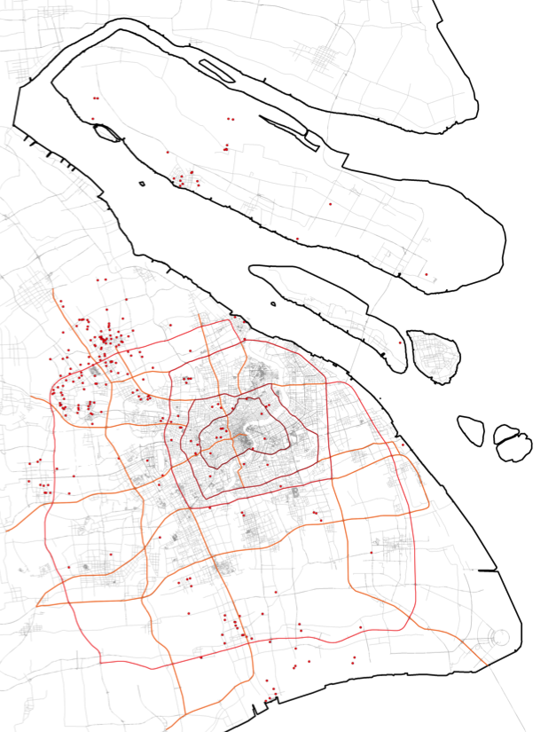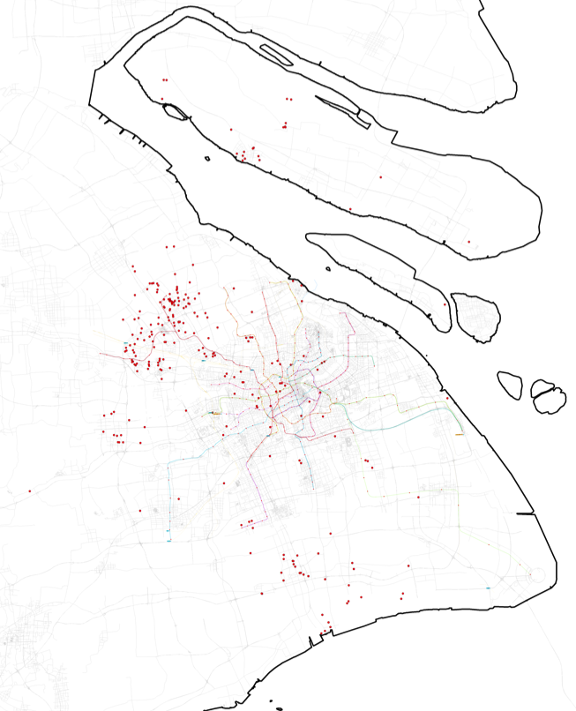

图1-1 EVCARD站点分布与城市环线 图1-2 EVCARD站点分布与地铁线路

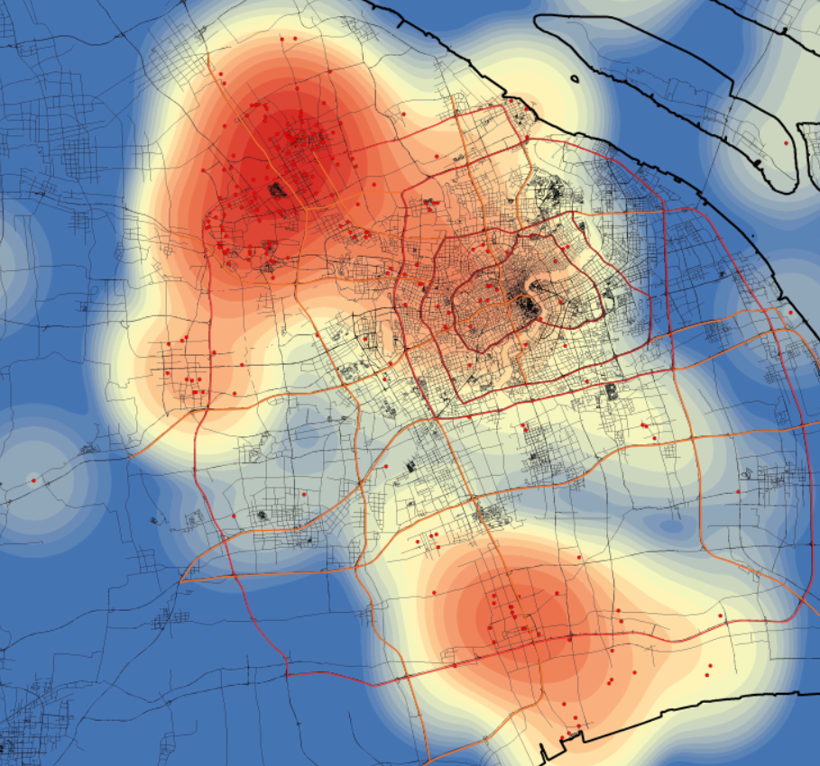

图1-3 EVCARD站点密度与城市环线

将evcard站点位置与数量通过GIS进行分析与城市环线以及地铁线路的关系。Evcard站点集中分布于城市外环。上海西北片区密度较大，其中嘉定区数量最多、密度最大。上海东南浦东新区站点数量也较多。

站点分布大多位于快速路以及主干路附近，更便于车辆行驶。与地铁线路的拟合关系在城市郊区较弱、中心城区有一定的相关性。

1.2中观

选择嘉定区（上海郊区）、静安区（上海中心城区）作为中观层面研究的区域，结合城市公共交通在中心城区、郊区的特点，从区域层面分析EVCARD电动汽车分时租赁对公共交通的补充作用。

1.2.1 嘉定区

静安区是上海最中心的区域，公共交通系统最为完善，静安区希尔顿酒店也是EVCARD在上海中心城区的第一个站点，目前静安区5个站点运营情况较为良好。

|  |  |  |  |
| --- | --- | --- | --- |
| 行政区 | 名称 | 工作日取车（2016年1-2月） | 周末取车（2016年1-2月） |
| 静安 | 静安希尔顿酒店 | 230 | 126 |
| 静安 | 中信泰富广场 | 150 | 95 |
| 静安 | 静安体育中心 | 78 | 36 |
| 静安 | 沪纺大厦 | 16 | 12 |
| 静安 | 美丽园大酒店 | 13 | 16 |

表1-1 静安区站点基本情况

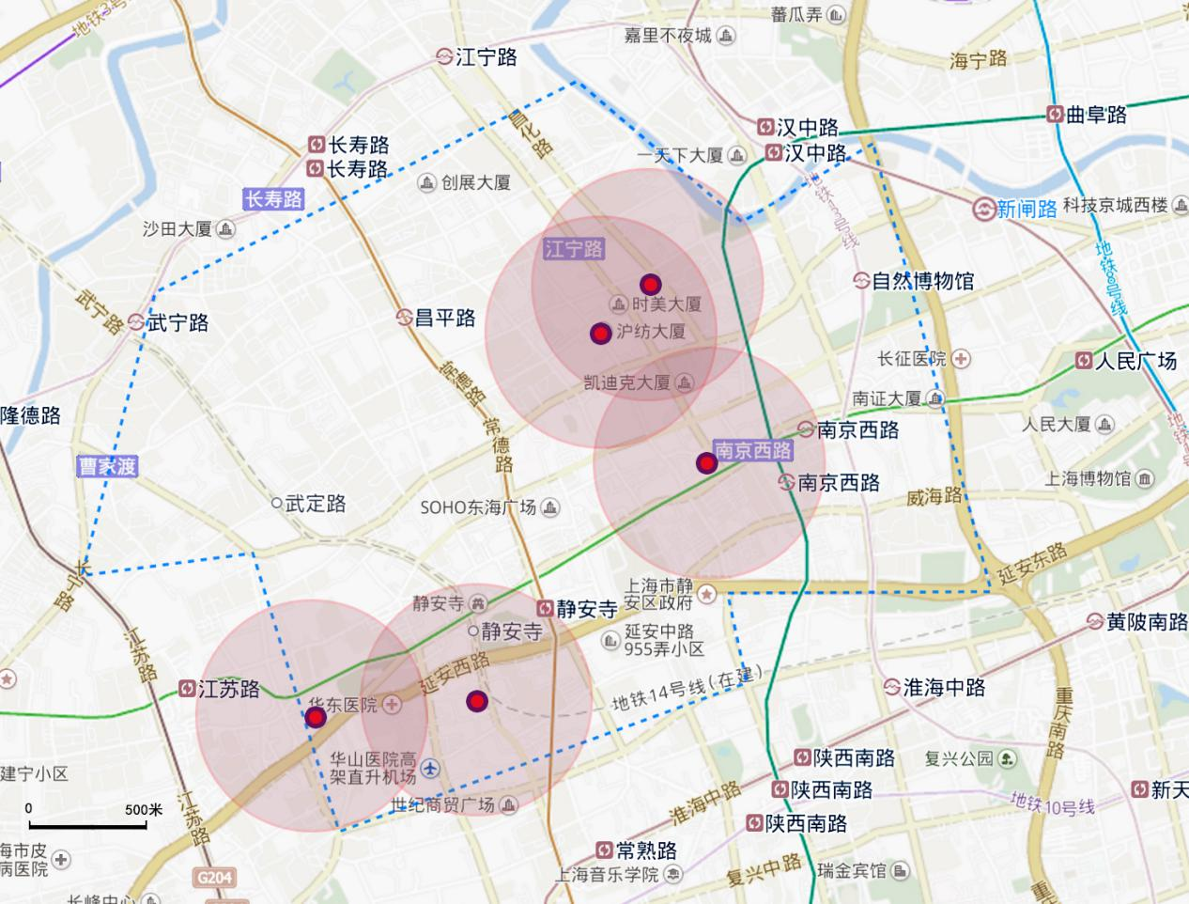

图1-5 静安区EVCARD站点分布

中心城区EVCARD站点大多与酒店、商厦、体育文化场馆结合，利用其地面停车位或地下停车场作为EVCARD的站点。一方面可以充分利用现有资源，解决上海中心城区土地紧缺，EVCARD难以开辟新的停车位的难题，另一方面这些场所均有大量的人流，方便人们使用电动车。同时这些布点均具有良好的区位条件，**500米半径内大多有地铁分布，公共交通也很便利**。可以方便市民选择电动车分时租赁作为换乘地铁等公共交通的**“最后一公里”或“最初一公里”**。**电动汽车分时租赁与主流公共交通（地铁、公交）紧密集合。**通过数据统计静安5个站点取车还车的总量，分为三类（郊区站点、中心城区站点、同一站点）计算比例。

可以得到**静安区EVCARD行驶路线多与郊区站点相连，**多解决城市中较远距离交通的问题。出行交通模式可以总结为：

1. 人们从郊区站点乘evcard到中心城区站点再换乘公交或地铁至目的地；
2. 从市中心乘坐公交或地铁至evcard站点再换乘电动车至郊区目的地。

图1-6 静安区EVCARD目的地情况

1.2.2 嘉定区

嘉定区是evcard运营公司所在地，也是上海evcard站点数量最多、分布最密集的区域，是上海市内电动车分时租赁开展情况最好的区域。位于上海郊区，公共交通不完善，地铁线路仅有11号线，公交车布点也较少，人们出行较困难。

|  |  |  |  |
| --- | --- | --- | --- |
| **行政区** | **名称** | **工作日取车（2016年1-2月）** | **周末取车（2016年1-2月）** |
| 嘉定 | 同济大学嘉定校区 | 1350 | 631 |
| 嘉定 | 嘉亭荟（南面停车场） | 1104 | 720 |
| 嘉定 | 嘉实生活广场 | 751 | 441 |
| 嘉定 | 世昶广场 | 661 | 376 |
| 嘉定 | 汽车创新港19号楼 | 505 | 62 |
| 嘉定 | 上海汽车会展中心 | 500 | 244 |
| 嘉定 | 万科悦城 | 453 | 243 |
| 嘉定 | 嘉定区妇幼保健院 | 396 | 200 |
| 嘉定 | 安亭老街 | 386 | 198 |
| 嘉定 | 新能源汽车工程中心 | 300 | 133 |

表1-2 嘉定区主要站点基本情况

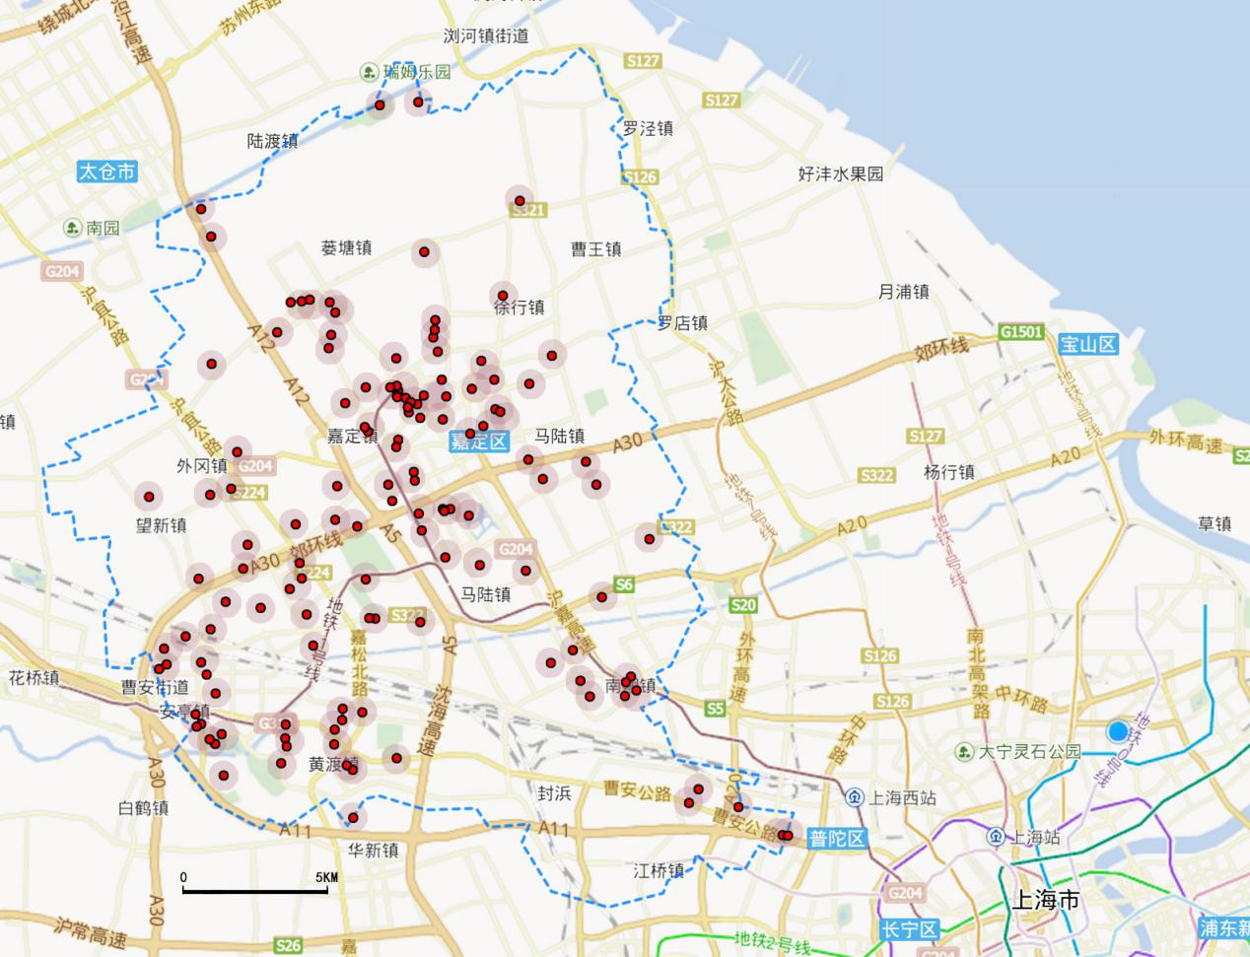

图1-7 嘉定区EVCARD站点分布

郊区EVCARD站点大多与科技园、工厂、商场、单位，利用其地面停车位作为EVCARD的站点。一方面可以充分利用现有资源，弥补城市郊区停车位空置现象带来的空间损失，另一方面这些场所均有一定的人流，是电动汽车使用者的集中区域。在11号线嘉定区域的车站附近都有evcard站点，可以方便郊区市民选择电动车分时租赁作为换乘地铁等公共交通的**“最后一公里”或“最初一公里”**。

但由于郊区交通系统不完善，地铁、公交线路较少，evcard站点布局与公共交通的关系不密切。

通过数据统计静安5个站点取车还车的总量，分为三类（郊区站点、中心城区站点、同一站点）计算比例。

嘉定区evcard站点数量多，密度大。路线全程使用电动车，出行交通模式大多为**点到点**交通方式，满足**郊区市民短距离出行**的需求。

图1-8 嘉定区EVCARD站点目的地情况

1.3 微观

根据EVCARD站点的位置（上海市中心城区、郊区）、周边公共交通情况（500米范围内有无地铁站），选择四个EVCARD站点对站点周边交通情况进行微观层面的分析，从站点本身的角度总结电动汽车分时租赁对公共交通的补充作用。并在Evcard订单原始数据（2016年1、2月份）中，选取使用最频密的线路作为典型线路，进行多种交通方式的效用比较(初步的效用公式详情见附件1)，探究Evcard对其他公共交通出行方式的补充关系。

**1.3.1 同济大学四平校区站点**

Evcard同济大学四平路校区站点位于杨浦区同济大学四平校区内部，毗邻10号线的同济大学站，属于在上海中心城区地铁站附近的Evcard站点。从站点车位的数量来看，属于Evcard较大型的重要站点，而该站点的订单数量也排在各站点的前列，是运营使用情况较良好的站点。

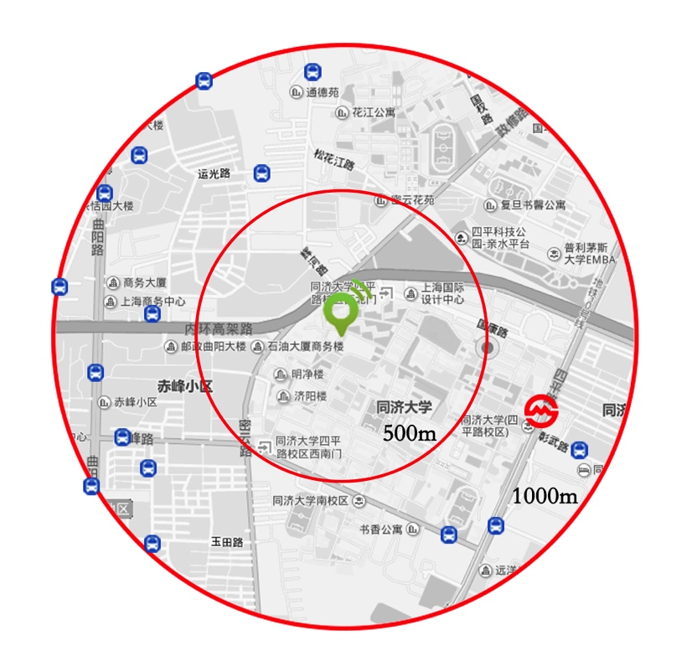

图 1-9 同济大学四平校区站点交通分析

从站点附近的公共交通情况来看，在站点1000米的合理步行半径内，有10号线同济大学地铁站，而在该范围内的公交车站的分布15个，公共交通十分便捷。

典型路线一：同济大学四平路校区-同济大学嘉定校区&嘉实生活广场

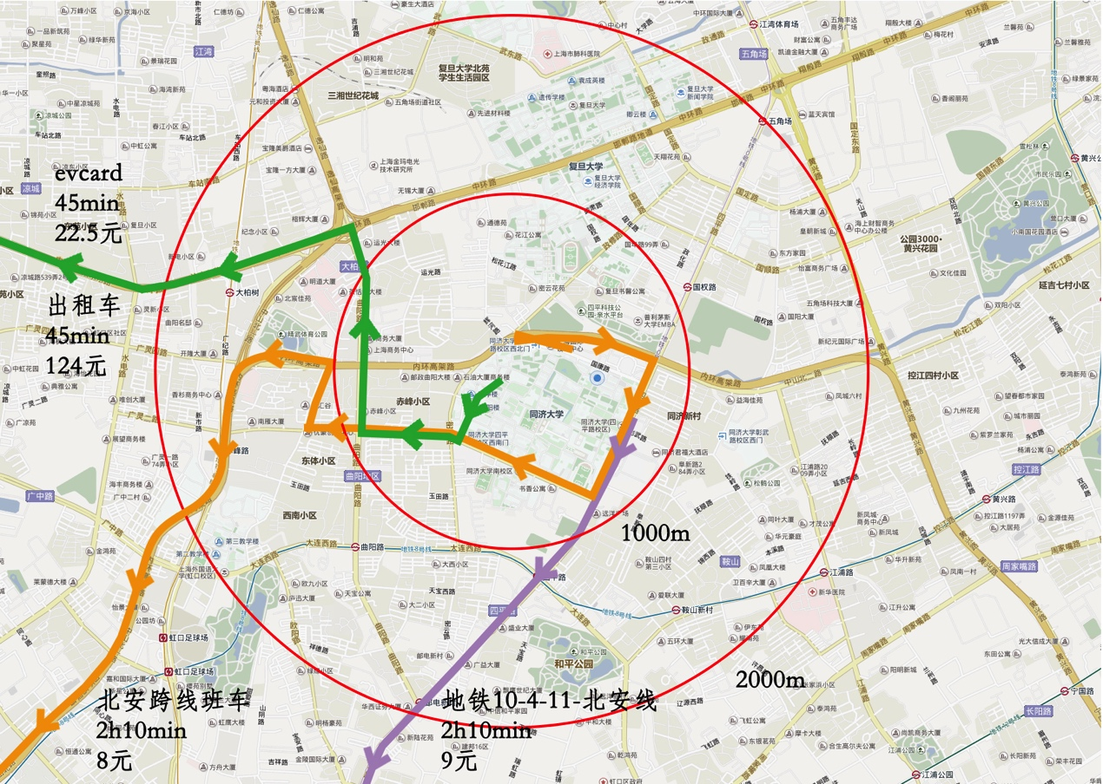

图1-10 同济大学四平路校区-同济大学嘉定校区&嘉实生活广场

|  |  |  |  |  |
| --- | --- | --- | --- | --- |
| 出行方式 | 时间 | 费用 | 驾驶距离 | 效用值 |
| evcard | 45min | 22.5 | 35.6 |  |
| 出租车 | 45min | 124 | 35.6 |  |
| 轨道交通 | 2h10min | 9 | 35.6 |  |
| 公交车 | 2h10min | 8 | 35.6 |  |

表1-3 不同交通方式效用表

效用比较：

典型路线二：同济大学四平路校区-长风景畔广场

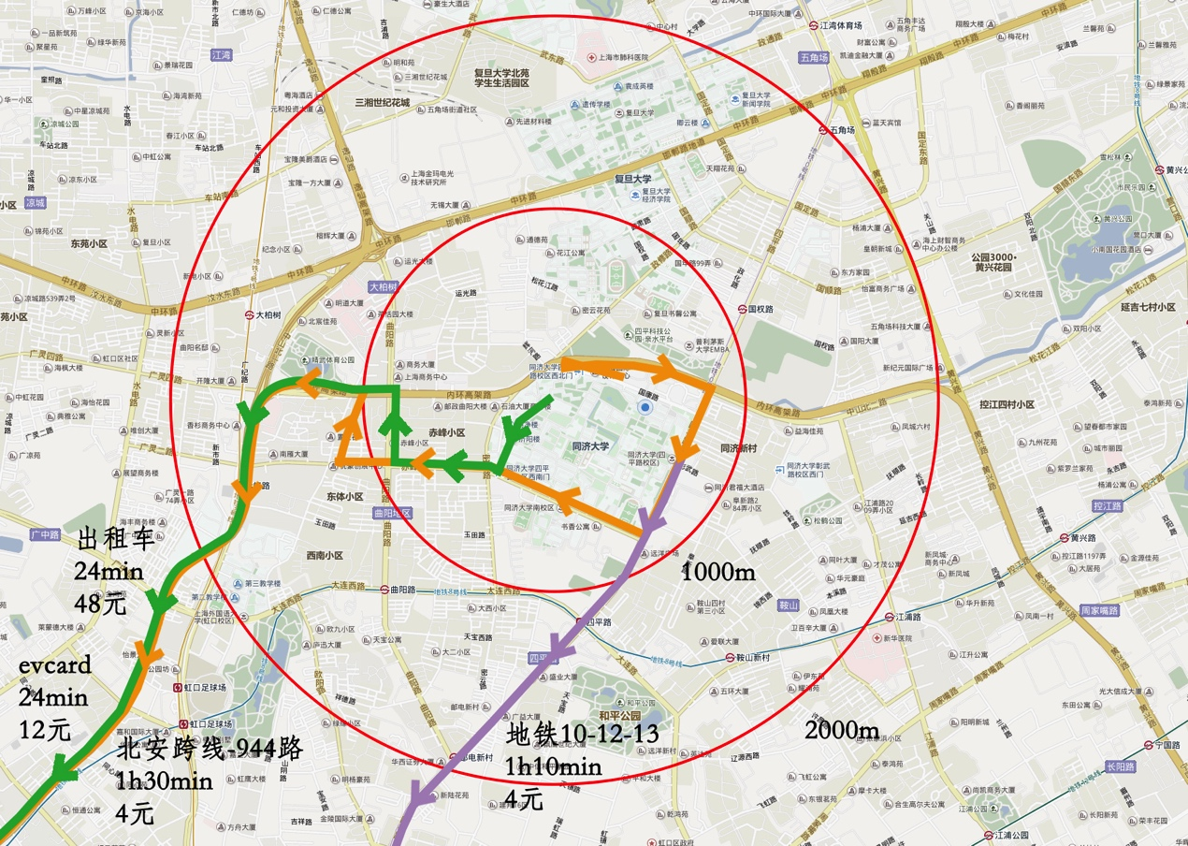

图 1-11 同济大学到长风景畔广场

|  |  |  |  |  |
| --- | --- | --- | --- | --- |
| 出行方式 | 时间 | 费用 | 驾驶距离 | 效用值 |
| evcard | 24min | 12 | 14.3 |  |
| 出租车 | 24min | 48 | 14.3 |  |
| 轨道交通 | 1h10min | 4 | 14.3 |  |
| 公交车 | 1h30min | 4 | 14.3 |  |

表1-4 不同交通方式效用表

注：如果使用公交车，最便捷的途径还需要换乘一次

效用比较：

典型路线三：同济大学四平路校区-中信泰富广场

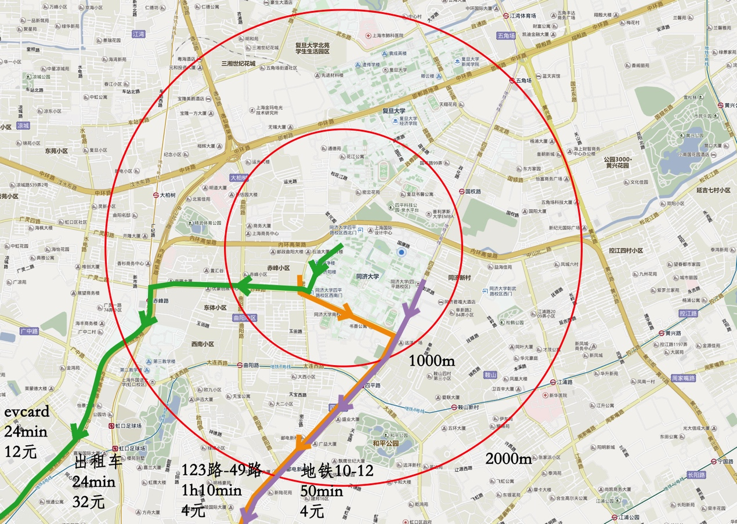

图 1-12 同济大学到中信泰富广场

|  |  |  |  |  |
| --- | --- | --- | --- | --- |
| 出行方式 | 时间 | 费用 | 驾驶距离 | 效用值 |
| evcard | 24min | 12 | 9.9 |  |
| 出租车 | 24min | 32 | 9.9 |  |
| 轨道交通 | 50min | 4 | 9.9 |  |
| 公交车 | 1h10min | 4 | 9.9 |  |

表1-5 不同交通方式效用表

注：如果使用公交车，最便捷的途径还需要换乘一次；使用轨道交通需要10号线转12号线

效用比较：

同济大学站小结

三条典型路线，均为长距离交通。分析如果使用传统的公共交通工具如公共汽车和轨道交通，则需要耗费较长的时间且换乘次数较多，舒适度很差；如果使用出租车，由于路程较长需要花费较大的交通成本，在时间和费用上难以取舍。**Evcard**在路程较长的情况下，既能够获得较短的出行时间，在费用上较出租车大幅降低，取得了**时间和费用上更好的平衡**，因此这种情况下Evcard很好地弥补了传统交通工具的不足，提供了更加丰富合理的出行方案。

同时同济大学站位于内环沿线，地铁站周边，在实地调研中，有使用者从郊区取车沿高架到同济大学四平路校区站还车，然后换乘坐地铁前往目的地。

城市中心区域，公共交通系统完善。中心城区短距离交通，传统公共交通方式在站点分布密集，具有明显的优势，出租车在短程出行中费用可接受同时车辆数量、灵活性更好。**因此在城市中心区，Evcard使用偏向于长距离交通的情况，这是该类区域中Evcard对于传统公共交通最常见的补充方式之一。**

1.3.2静安希尔顿站点

本站点位于上海市静安区，华山路延安西路路口，上海希尔顿酒店地下停车场内。该站点为Evcard公司在上海内环线内的第一处站点，紧邻复旦大学附属华东医院、复旦大学附属华山医院和上海戏剧学院（华山路校区）；与静安寺和静安公园位于路口对角。

附近公共交通发达，500m半径内有公交车站11个，轨道交通静安寺站（2号线、7号线）；500m到1000m半径内有公交车站17个，轨道交通常熟路站（1号线、7号线）。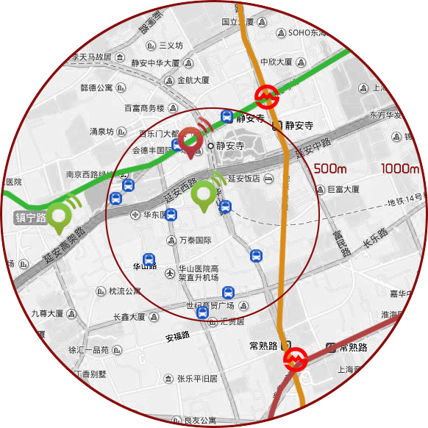

图1-13 静安希尔顿站点交通分析

典型路线一：静安希尔顿——同济四平路校区

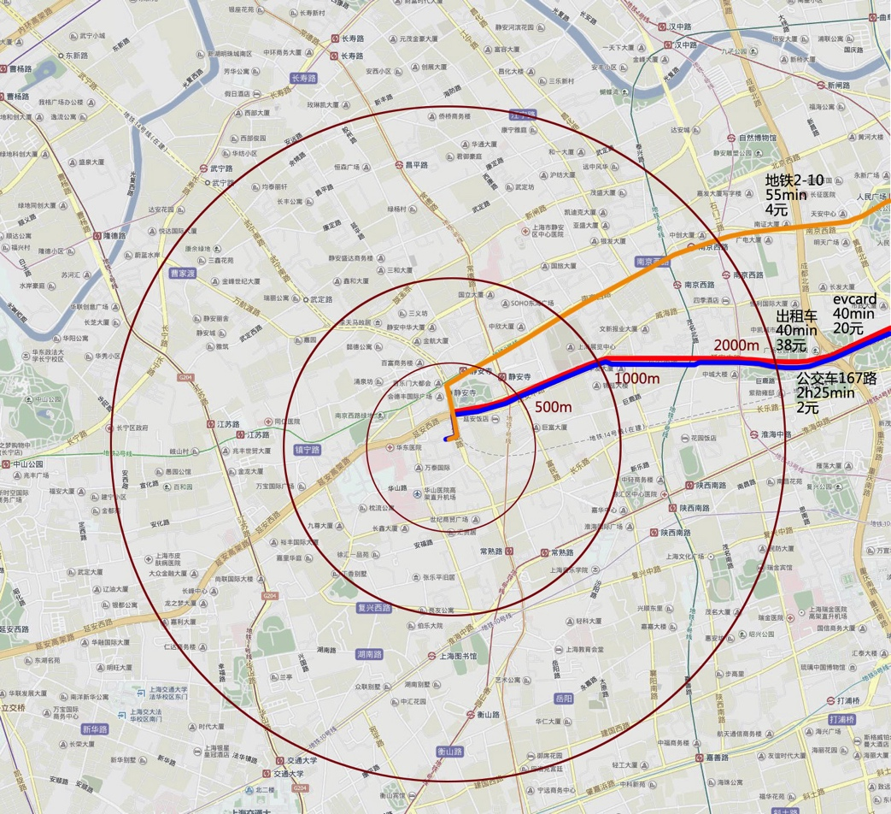

图1-14 静安希尔顿——同济四平路校区

|  |  |  |  |  |
| --- | --- | --- | --- | --- |
| 出行方式 | 时间 | 费用 | 驾驶距离 | 效用值 |
| evcard | 25min | 12.5 | 11.5 |  |
| 出租车 | 25min | 40 | 11.5 |  |
| 轨道交通 | 55min | 4 | 11.5 |  |
| 公交车 | 2h25min | 2 | 11.5 |  |

表1-6 不同交通方式效用表

注：如选择轨道交通，由2号线转10号线

效用比较：

典型路线二：静安希尔顿——万科七宝国际站点

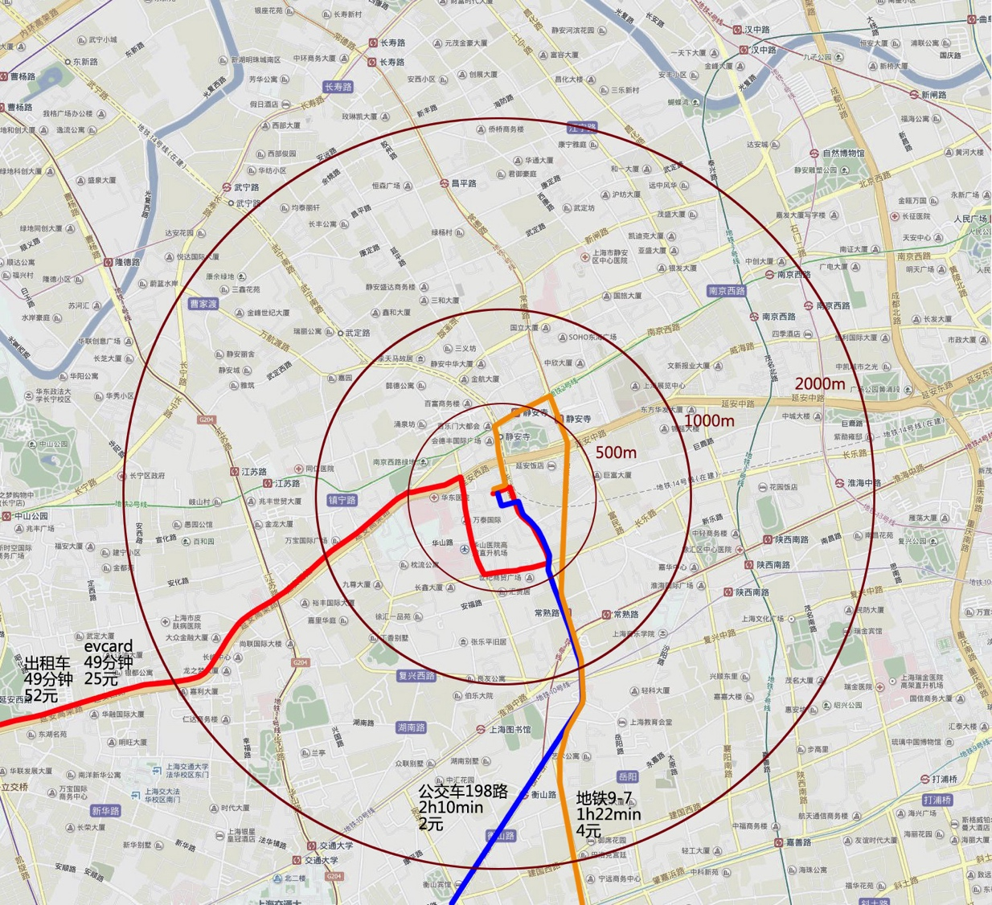

图1-15 静安希尔顿——七宝万科

|  |  |  |  |  |
| --- | --- | --- | --- | --- |
| 出行方式 | 时间 | 费用 | 驾驶距离 |  |
| evcard | 32min | 16 | 15 |  |
| 出租车 | 32min | 50 | 15 |  |
| 轨道交通 | 1h20min | 4 | 15 |  |
| 公交车 | 2h10min | 2 | 15 |  |

表1-7 不同交通方式效用表

注：轨道交通，由9号线转7号线

效用比较：

典型路线三：静安希尔顿——世昶广场站点

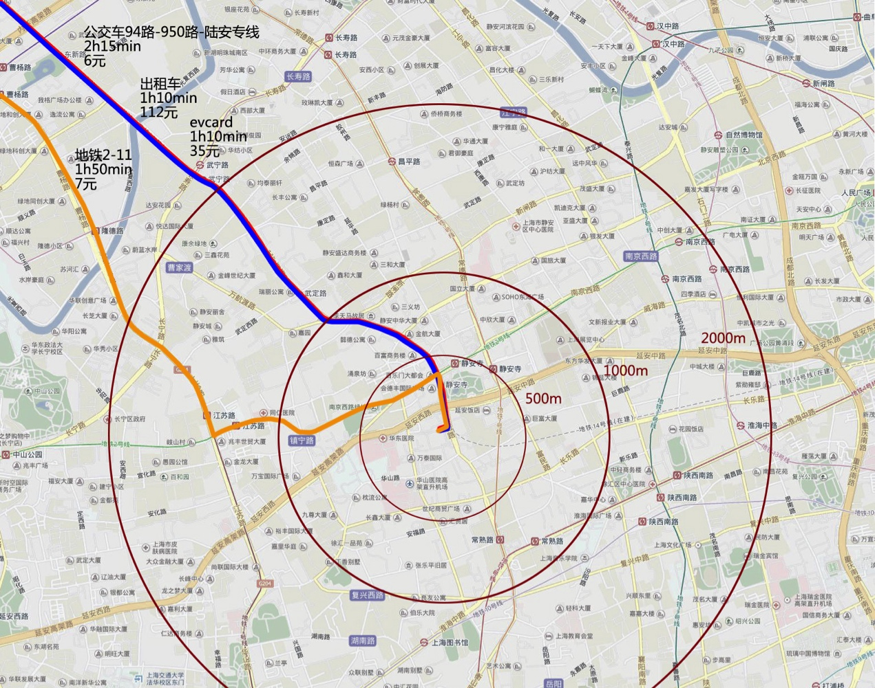

图1-16 静安希尔顿——世昶广场站点

|  |  |  |  |  |
| --- | --- | --- | --- | --- |
| 出行方式 | 时间 | 费用 | 驾驶距离 |  |
| evcard | 50min | 25 | 32.2 |  |
| 出租车 | 50min | 90 | 32.2 |  |
| 轨道交通 | 1h30min | 7 | 32.2 |  |
| 公交车 | 2h15min | 7（左右） | 32.2 |  |

表1-8 不同交通方式效用表

注：轨道交通可选由2号线转11号线,公交线路可选择94路转950路转陆安专线

效用比较：

静安希尔顿酒店站点小结

静安希尔顿站点是上海市最中心的站点，相比其他站点来说，周围公共交通更为完善，尤其是静安寺区域密集的轨道交通站点，使得该区域的公共交通有极高的便捷性。三条路线的效用比较，在中长距离出行的情况下，EVCARD与公交地铁、出租车在时间和经济成本上优势明显。

Evcard在城市中心区域的劣势，一方面体现在受道路交通情况影响较大，固定线路消耗时间有浮动的情况；另外在短距离出行的情况下，由于存在固定地点借还车的要求，城市中心区域轨道交通系统，可以满足市民短距离出行的需求，Evcard租车在城市中心区域对公共交通系统的补充主要体现在中长距离跨区交通方面。

**1.3.3曹安国际站点**

曹安国际商城处于大曹安商贸区核心区域。500m范围内，公交站点5个，500到1000m范围内公交站点16个；距离轨道交通站点较远（最近的13号线丰庄站距离1.3km）。曹安国际工作日日均取车量达到5.57辆。

周边业态：上海轻纺市场、东方汽配城、江桥批发市场、好美家、百安居、红星·美凯龙、麦德龙中国总部、易初莲花、永乐、国美等大型专业市场群。

道路交通：接有曹安路、沪宁、中环、外环、未来R3、M5、M6等快速交通路线，交通体系四通八达。轨道交通11,13号线穿过，多条公交线路经过，并设有公交总站。

人口客流：周边住户达到50万人以上，日均客流量约10万人次。

功能定位：曹安国际为客户提供商贸、办公、休闲、娱乐多样化服务。

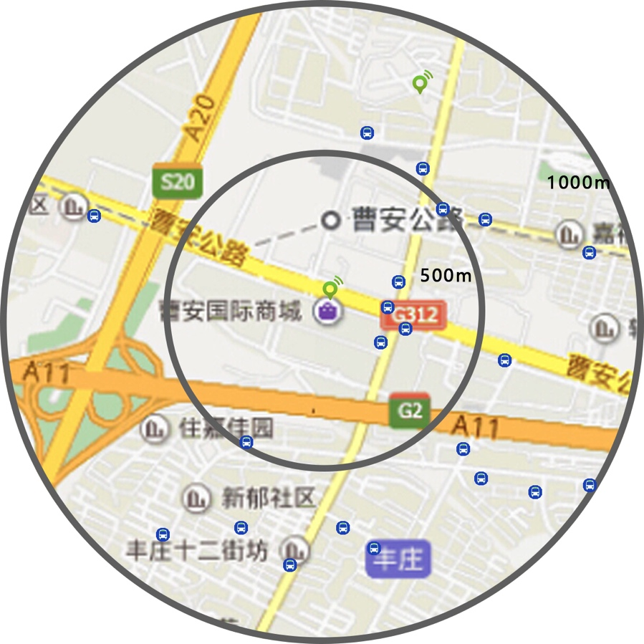

图 1-17 曹安国际站点交通分析

典型路线一：曹安国际——世昶广场

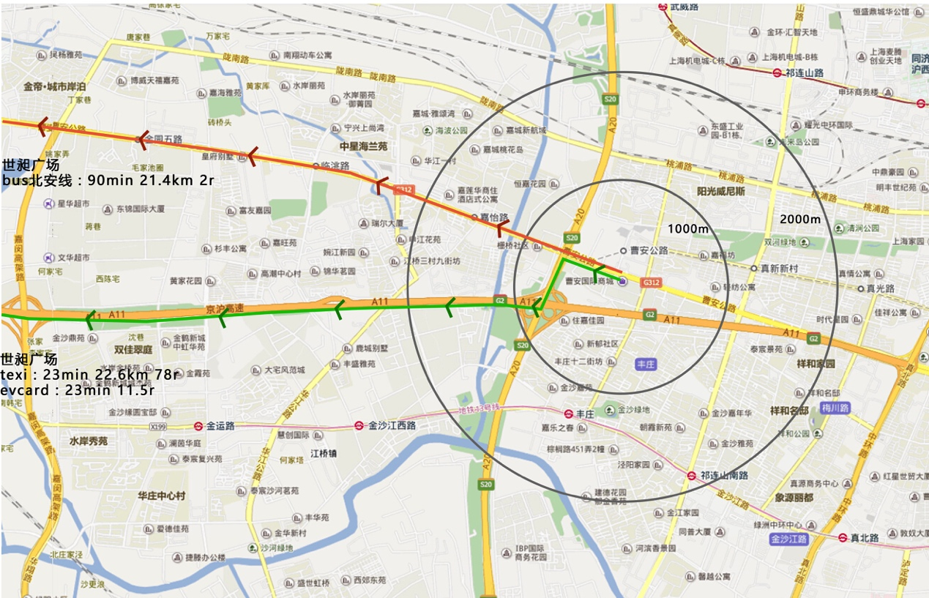

图 1-18 曹安国际——世昶广场

|  |  |  |  |  |
| --- | --- | --- | --- | --- |
| 出行方式 | 时间 | 费用 | 驾驶距离 | 效用值 |
| evcard | 23min | 11.5 | 22.6 |  |
| 出租车 | 23min | 78 | 22.6 |  |
| 公交车 | 1h30min | 2 | 22.6 |  |

表1-9 不同交通方式效用表

效用比较：

典型路线二：曹阳国际——艺谷创意园

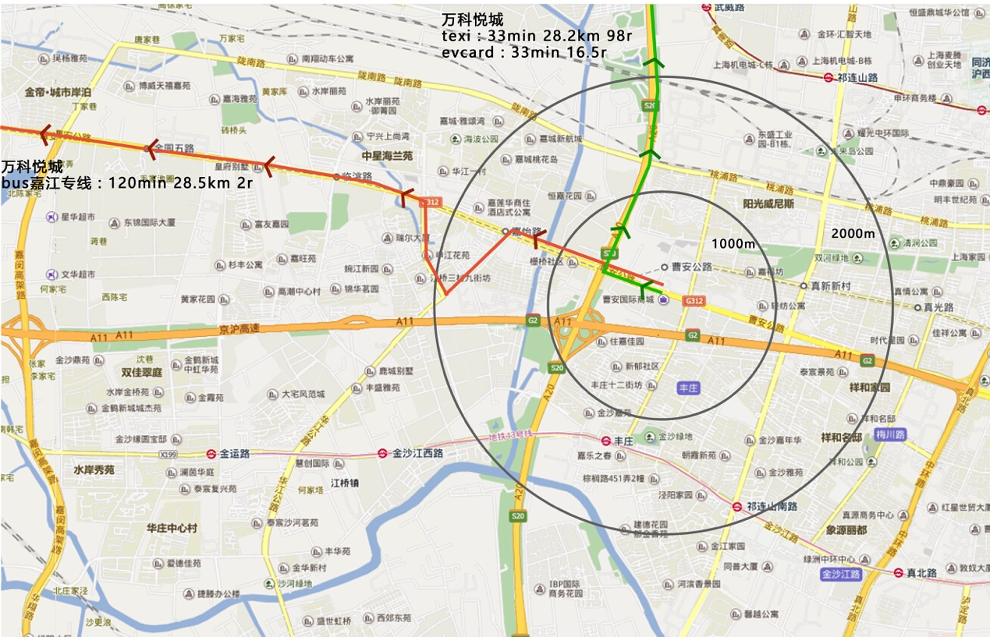

图 1-19 曹安国际——艺谷创意园

|  |  |  |  |  |
| --- | --- | --- | --- | --- |
| 出行方式 | 时间 | 费用 | 驾驶距离 | 效用值 |
| evcard | 19min | 9.5 | 11.3 |  |
| 出租车 | 19min | 37 | 11.3 |  |
| 公交车 | 1h20min | 2 | 11.3 |  |

表1-10 不同交通方式效用表

效用比较：

典型路线三：曹阳国际——万科悦城站点

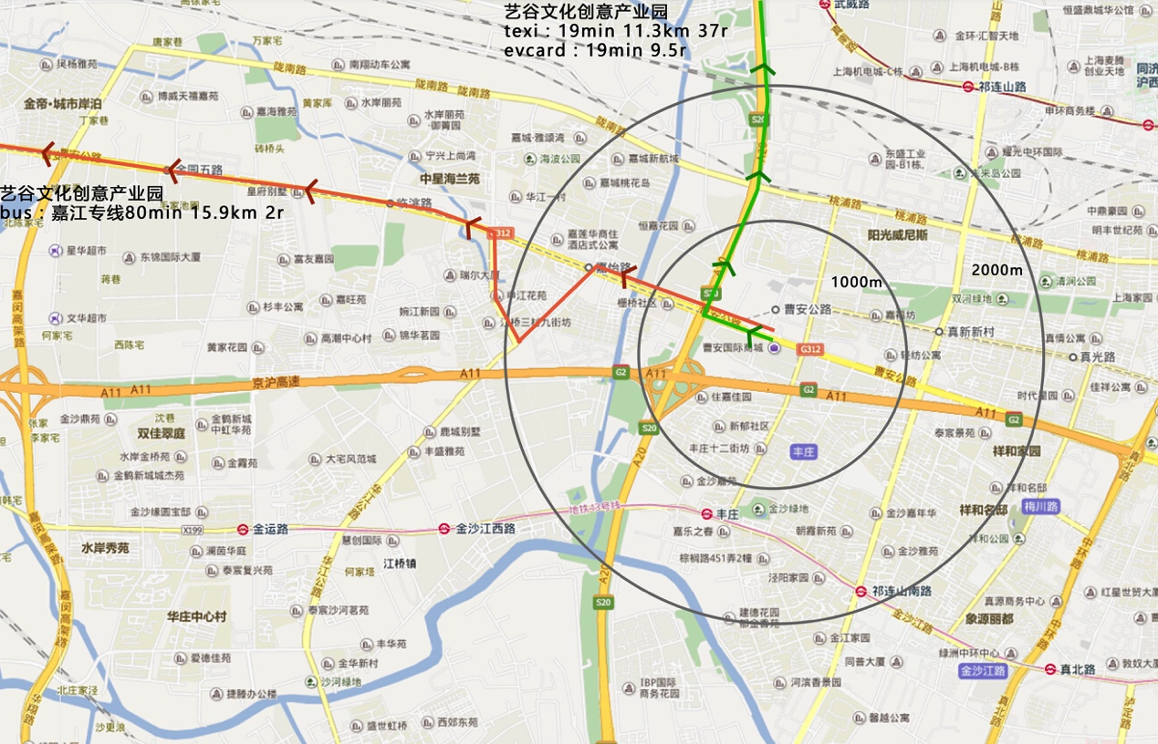

图 1-20 曹安国际——万科悦城

|  |  |  |  |  |
| --- | --- | --- | --- | --- |
| 出行方式 | 时间 | 费用 | 驾驶距离 | 效用值 |
| evcard | 33min | 16.5 | 28.2 |  |
| 出租车 | 33min | 37 | 28.2 |  |
| 公交车 | 2h | 2 | 28.2 |  |

表1-11 不同交通方式效用表

效用比较：

曹安国际站小结

曹安国际紧邻沪蓉高速和外环高速交叉口。该区域的公交线路均未进入高架行驶，与之相比，乘坐Evcard可以选择上高架进入高速，可以节省出行时间、出行里程。这样一来，Evcard的常用出行线路与公交线路差别较为显著。该站点距离地铁站较远，与轨道交通的关系较弱，不存在evcard+地铁的模式。

**1.3.4 嘉亭荟站点**

嘉亭荟（南部停车场）EV Card租赁站点位于安亭镇曹安公路和墨玉南路交界处的嘉亭荟城市生活广场南侧停车场入口，邻近地铁11号线安亭站。

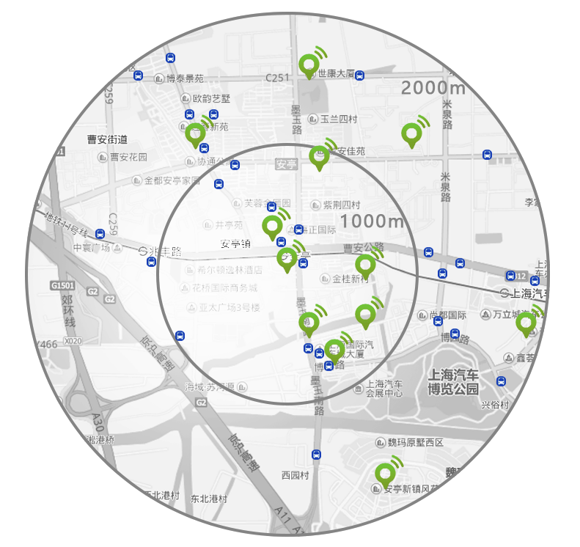

图 1-21 嘉亭荟周边交通情况

从EVCard的总体布点上来看，1公里半径范围内分布了许多其他的EVCard租赁站点，而嘉亭荟站点是嘉定区电动车分时租赁使用次数较多的站点之一。

城市公共交通方面，紧邻地铁11号线安亭站出入口。周围1公里半径的区域内公交站店分布密集，提供那个了公交车换乘的不同选择。

典型路线一：嘉亭荟——同济大学嘉定校区

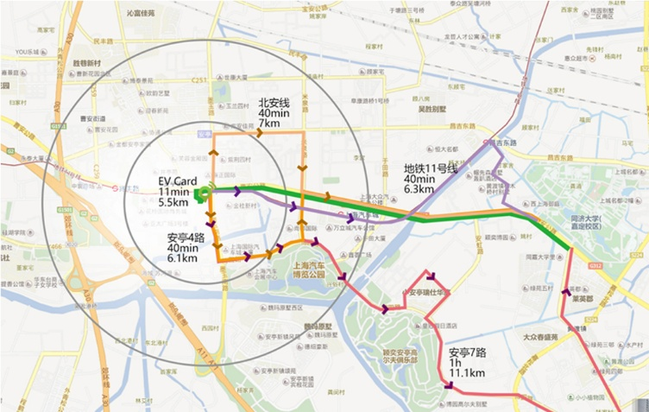

图 1-22 嘉亭荟——同济大学嘉定校区

|  |  |  |  |  |
| --- | --- | --- | --- | --- |
| 出行方式 | 时间 | 费用 | 驾驶距离 | 效用值 |
| evcard | 15min | 7.5 | 5.5 |  |
| 出租车 | 15min | 19 | 5.5 |  |
| 轨道交通 | 43min | 3 | 5.5 |  |
| 公交车 | 30min | 1 | 5.5 |  |

表1-3 不同交通方式效用表

效用比较：

典型路线二：嘉亭荟——上海汽车会展中心

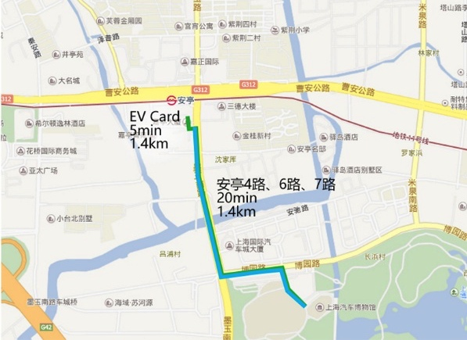

图 1-23 嘉亭荟——上海汽车城展示中心

|  |  |  |  |  |
| --- | --- | --- | --- | --- |
| 出行方式 | 时间 | 费用 | 驾驶距离 | 效用值 |
| evcard | 5min | 2.5 | 1.4 |  |
| 出租车 | 5min | 14 | 1.4 |  |
| 公交车 | 20min | 1 | 1.4 |  |

表1-3 不同交通方式效用表

效用比较：

典型路线三：嘉亭荟——安亭新镇人才公寓

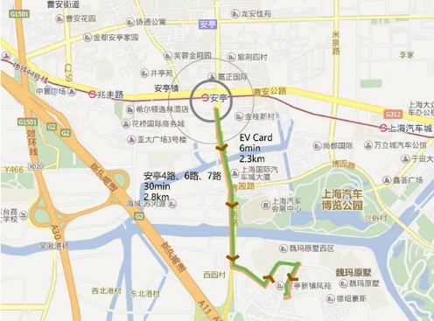

图 1-24 嘉亭荟——安亭新镇人才公寓

|  |  |  |  |  |
| --- | --- | --- | --- | --- |
| 出行方式 | 时间 | 费用 | 驾驶距离 | 效用值 |
| evcard | 6min | 3 | 2.3 |  |
| 出租车 | 6min | 14 | 2.3 |  |
| 公交车 | 30min | 1 | 2.3 |  |

表1-3 不同交通方式效用表

效用比较：

嘉亭荟站点小结

在城市公共交通方面，嘉定区内选择较为单一，且存在路线重合的状况。一方面，嘉定区内目前地铁线路尚不完整，地铁覆盖尚不全面，出行对公交车的依赖程度较高；另一方面，公交线路到达目的地的途径线路重合较多。

与嘉亭荟站点发生关联的EVCard使用主要在嘉定区内。嘉定区内部分人们选择电动车进行短程交通。

2 时间

电动汽车分时租赁对公交系统的补充集中体现在夜间公交停运后。上海公共交通中的轨道交通及公交车运营时间：轨道交通线路运营时间为5：25—23：40、无夜间地铁线路。公交车日间线路运营时间为5：00——23：00，同时还设有夜间线路，但线路数量极少，仅有39条，明显不能满足市民需求。

|  |  |  |
| --- | --- | --- |
| **线路** | **首班车** | **末班车** |
| 1号线 | 5:30 | 23:35 |
| 2号线 | 6:00 | 23:40 |
| 3号线 | 5:25 | 23:40 |
| 4号线 | 5:30 | 23:30 |
| 5号线 | 6:00 | 22:30 |
| 6号线 | 5:30 | 23:30 |
| 7号线 | 5:30 | 23:30 |
| 8号线 | 5:30 | 23:33 |
| 9号线 | 5:30 | 23:46 |
| 10号线 | 5:35 | 23:01 |
| 11号线 | 5:30 | 23:45 |
| 12号线 | 5:30 | 23:45 |
| 13号线 | 5:50 | 22:54 |
| 16号线 | 6:00 | 23:12 |

表2-1 上海地铁线路运营时间 图2-1 上海公交车日间夜间线路比

在0：00—5：00这段时间内，是城市公共交通空白段。而上海的城市生活具有24小时的特征，市民在这一时间内仍然有出行的需求。EVCARD在时间上有极大的灵活性，满足上海“夜行族”的需求。

早

高

峰

晚

高

峰

午夜

加班

午间

图2-2 2016年1-2月不同时间段取车总数

图2-3 Evcard不同时间使用占比

通过全天evcard使用量统计，evcard租赁不受时间限制，全天24小时均有使用者使用。0：00—5：00这段时间占总数6%，但两个月中也有5626笔订单。说明**evcard在补充夜间出行需求方面有很明显的作用**。

图2-4 2016年1-2月夜间不同时间段取车总数

|  |  |  |  |
| --- | --- | --- | --- |
| **数量** | **站点** | **使用次数** | **周边用地性质** |
| 1 | 万科七宝国际 | 147 | 住区 |
| 2 | 曹安国际 | 85 | 商业、住区 |
| 3 | 寰鑫大酒店 | 85 | 酒店、住区 |
| 4 | 静安希尔顿酒店 | 75 | 酒店、商务办公、医院 |
| 5 | 同济大学四平路校区 | 70 | 高校、住区 |
| 6 | 大宁国际 | 66 | 商业、住区、医院、高校 |
| 7 | 上隽嘉苑 | 65 | 住区 |
| 8 | 世昶广场 | 61 | 商业 |
| 9 | 万科梦想派 | 60 | 住区、商业 |
| 10 | 大宁灵石公园北门 | 56 | 商业 |

表2-2 2016年1-2月夜间取车数量最高的站点

|  |  |  |
| --- | --- | --- |
| **取车站** | **还车站** | **次数** |
| 万科七宝国际 | 万科七宝国际 | 92 |
| 寰鑫大酒店 | 寰鑫大酒店 | 46 |
| 大宁灵石公园北门 | 大宁灵石公园北门 | 44 |
| 静安希尔顿酒店 | 静安希尔顿酒店 | 34 |
| 同济大学四平路校区 | 同济大学四平路校区 | 34 |
| 万科七宝国际 | 夏阳湖皇冠假日酒店 | 28 |
| 上隽嘉苑 | 上隽嘉苑 | 28 |
| 静安希尔顿酒店 | 世昶广场 | 24 |
| 大宁国际 | 大宁国际 | 24 |
| 世昶广场 | 世昶广场 | 24 |

表2-3 2016年1-2月夜间使用最多的线路

根据夜间不同时间段取车的数量的变化可以看到，电动车使用量逐渐减少。整理夜间使用次数最多的站点如上表。站点周边为**住区、商业、酒店、商务办公、高校、医院**等用地。这几类用地性质也符合夜间使用的特征。夜间使用线路情况如上表，路线最多的也集中在住宅、酒店、学校周围的站点。

总结夜间出行模式：**1.从住区到住区**，夜间有短时出行的需求，没有公共交通和私家车而选择电动汽车分时租赁。**2.从商业到商业**，夜间商业场所仍然营业，有较大人流，有出行的需求。**2.从酒店、商业、商务办公到住区**，夜间人们完成其他事务后返回住宅。

Evcard夜间使用的优势在于：

**1.便捷**，如果周边有evcard站点，相比乘坐少量夜间公交线路，可以点到点。

**2.安全，**出租车打车在夜间较难，而且夜间打车危险性较高，选择evcard可以增加安全系数。

**3.费用更低**，电动车分时租赁低于出租车的费用，而夜间城市道路车辆较少，通畅速度快，可以节省出行时间，全程所需时间更少，费用更低。运营公司出台优惠政策，夜间使用（每小时4元）更便宜。

为了满足市民夜间使用evcard，保证夜间使用量较大的站点有足够的电动车，evcard运营公司采取**人工调车**的方式，在夜间使用之前将电动车开到使用量大的站点。从后台调整不同站点电动车的数量。

小结

我们希望可以通过此次调研发现城市公共交通新的内容，以及电动汽车这种新能源汽车更广阔的市场、更多样的用途，既可以低碳减排保护环境，又可以提高城市居民生活满意度。电动汽车分时租赁作为城市公共交通系统新的成员，以目前运营情况来看，实实在在的满足了部分市民出行的需求，在一定程度上对公共交通起到了补充作用。新能源电动汽车不仅仅作为私家车，还可以成为使用率更高，更加环保的公共交通的部分，这是我们希望做到的。

调研中，分析evcard如何做到对城市公共交通的补充，以及哪些方面对其他城市开展有着借鉴意义，哪些方面可以吸取经验。

附件一： 效用公式说明

通过文献资料查阅，同时与城市分析方法课的朱玮老师交流，得到以下定量计算公式。

将出行者的个人特征、出行目的进行分类。

特性变量赋值

|  |  |  |  |  |  |
| --- | --- | --- | --- | --- | --- |
| 性别 | 赋值 | 年龄 | 赋值 | 收入 | 赋值 |
| 男性 | 1 | 20-29 | 1 | 1500以下 | 1 |
| 女性 | 0 | 30-39 | 2 | 1500-3000 | 2 |
|  |  | 40-49 | 3 | 3000-5000 | 3 |
|  |  | 50-59 | 4 | 5000-7000 | 4 |
|  |  | 60以上 | 5 | 7000以上 | 5 |

1.通勤出行

公交车：U=-3.27F-0.17T+0.56 （F：费用T：时间（分钟））

EVCARD：U=1.27S+0.28A+2.17*I-1.21F-0.17T-1.38

TEXI：U=1.27S+0.28A+2.17*I-1.21F-0.17T-1.38

（S：性别A：年龄I：收入F：费用T：时间）

2.购物出行

公交车：U=-3.93N-1.29F-0.08T+0.87（N：换乘次数F：费用T：时间）

EVCARD：U=1.43S+1.52A -1.29F-0.08T+1.37

TEXI：U=1.43S+1.52A -1.29F-0.08T+1.37

（S：性别A：年龄F：费用T：时间）

3.娱乐出行

公交车：U=-2.36N-0.37F-0.09T+0.11（N：换乘次数F：费用T：时间）

EVCARD：U=0.33S+1.28A+0.03*I -0.37F-0.09T-2.31

TEXI：U=0.33S+1.28A+0.03*I -0.37F-0.09T-2.31

（S：性别A：年龄F：费用T：时间）